УТВЕРЖДАЮ:  
Директор ЦДТ _______О.С. Зибен

«30»_апреля_ 2019 г.

**Положение**

**о районном заочном конкурсе творческих работ учащихся «Зеленый мир»**

**1. Общее положение**

1.1. Районный заочный конкурс творческих работ учащихся «Зеленый мир» (далее Конкурс) проводится с 2010 года с целью развития познавательного интереса и творческих способностей детей школьного возраста, привлечение родителей и педагогов к совместной деятельности.

1.2. Задачи Конкурса:

* Развитие интеллектуального потенциала учащихся, стимулирование интереса к эколого-биологическим специальностям;
* Развитие навыка самостоятельной работы, работы с разными источниками информации;
* Формирование открытой развивающей среды, создающей предпосылки для развития творческих способностей детей и профориентации;

1.3. Организует Конкурс МБУ ДО Тюменцевский районный ЦДТ**.**

**2. Организация Конкурса**

2.1. К участию в Конкурсе приглашаются учащиеся **4 – 7 классов.**

2.2. Работы выполняются индивидуально и предоставляются в ЦДТ по адресу с.Тюменцево, ул.Камагина, 9 (с пометкой «Зеленый мир»).

**3. Порядок проведения Конкурса**

3.1. Конкурс проводится **с 5 по 27 марта 2018 года** в заочной форме.

3.2. Каждым участником заполняется заявка, Согласие на обработку персональных данных.

3.3. Выполняются по порядку все предложенные задания (Приложение 2), оформляются в папку.

3.4. При оценке ответов участников используется унифицированная балльная система, одинаковая для всех возрастов.

3.5. Работа должна быть выполнена и передана в указанные сроки.

**4. Подведение итогов Конкурса**

4.4. Итоги Конкурса подводятся в течение 5 рабочих дней после проведения Конкурса. Выставляются в общий протокол.

**5. Награждение победителей**

5.1. Все участники получают электронный вариант: победители и призеры награждаются диплом, участники – свидетельством.

5.2. Оргкомитет оставляет за собой право дополнительно поощрять участников, отличившихся в Конкурсе.

**6. Финансирование Конкурса**

Финансирование организации и проведения Конкурса осуществляют ЦДТ. Участие детей - бесплатное.

***Исп. Надеина Светлана Яковлевна: 2-21-57; 8-909-500-0836.***

***Приложение 1***

***Заявка на участие в районном заочном конкурсе творческих работ учащихся***

***4-7 классов «Зеленый мир»***

|  |  |
| --- | --- |
| ***Ф.И. участника*** |  |
| ***Школа*** |  |
| ***класс*** |  |
| ***Руководитель*** |  |
| ***Должность*** |  |
| ***Телефон и адрес эл.почты (ОБЯЗАТЕЛЬНО, для рассылки наградного материала)*** |  |

*СОГЛАСИЕ

Родителей на обработку персональных данных

В соответствии с федеральным законом от 27.07.2006 №152-ФЗ «О персональных данных», я,*_________________________________________________________________________________________,*

Ф.И.О. родителя (законного представителя)

являясь родителем (законным представителем)________________________________________________

Ф.И.О. ребенка

даю согласие на обработку персональных данных моего ребенка МБУ ДО Тюменцевский районный ЦДТ (далее – Оператор), расположенному по адресу: с.Тюменцево, ул.Камагина,9, для формирования единого интегрированного банка данных обучающегося контингента, в целях осуществления образовательной деятельности. Оператор вправе размещать обрабатываемые персональные данные (ФИ, класс, образовательное учреждение, муниципальное образование) в информационно-телекоммуникационных сетях с целью предоставления общественности информации о результатах участия ребенка в мероприятиях, организуемых и курируемых Оператором. Оператор вправе производить фото- и видеосъемки ребенка для размещения на официальном сайте и СМИ. Оператор вправе включать обрабатываемые персональные данные обучающегося в списки (реестры) и отчетные формы, предусмотренные нормативными документами федеральных, муниципальных и городских органов управления образования, регламентирующих предоставление отчетных данных. С положениями Федерального закона от 27 июля 2006 года № 152-ФЗ «О персональных данных» ознакомлен (а).

Настоящее согласие дано мной « ___» ____________ 201__ г. и действует бессрочно.

Я оставляю за собой право отозвать свое согласие посредством составления соответствующего письменного документа, который может быть направлен мной в адрес образовательного учреждения по почте заказным письмом с уведомлением о вручении либо вручен лично под расписку представителю образовательного учреждения.

Подпись: _________________ / _________________________

расшифровка подписи

*СОГЛАСИЕ

Руководителей на обработку персональных данных

В соответствии с федеральным законом от 27.07.2006 №152-ФЗ «О персональных данных», я,*_________________________________________________________________________________________,*

Ф.И.О. участника

даю согласие на обработку своих персональных данных МБУ ДО Тюменцевский районный ЦДТ (далее – Оператор), расположенному по адресу: с.Тюменцево, ул.Камагина,9. Оператор вправе размещать обрабатываемые персональные данные (ФИО, образовательное учреждение, муниципальное образование) в информационно-телекоммуникационных сетях с целью предоставления общественности информации о результатах участия ребенка в мероприятиях, организуемых и курируемых Оператором. Оператор вправе производить фото- и видеосъемки ребенка для размещения на официальном сайте и СМИ. Оператор вправе включать обрабатываемые персональные данные в списки (реестры) и отчетные формы, предусмотренные нормативными документами федеральных, муниципальных и городских органов управления образования, регламентирующих предоставление отчетных данных. С положениями Федерального закона от 27 июля 2006 года № 152-ФЗ «О персональных данных» ознакомлен (а).

Настоящее согласие дано мной « ___» ____________ 201__ г. и действует бессрочно.

Я оставляю за собой право отозвать свое согласие посредством составления соответствующего письменного документа, который может быть направлен мной в адрес образовательного учреждения по почте заказным письмом с уведомлением о вручении либо вручен лично под расписку представителю образовательного учреждения.

Подпись: _________________ / _________________________

расшифровка подписи

***Приложение 2***

**Задания конкурса**

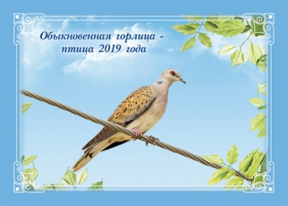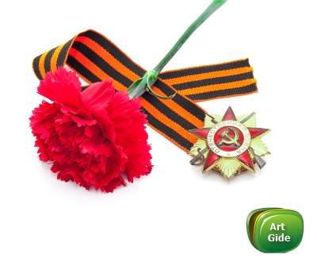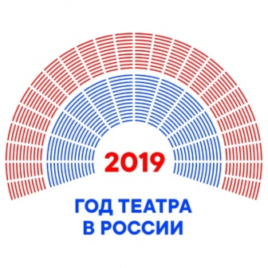

**1). « Год Театра -2019».** Традиционно в России, как и во всем мире, принято каждый новый календарный год посвящать какому-либо роду деятельности. Например, 2018 был годом Волонтерства, а 2017 – посвящался экологии. В. В. Путиным был подписан указ о посвящении 2019 года театральному делу. История театра берет начало с тех времен, когда древние люди исполняли танцы перед охотой, позже пляски переросли в профессиональные постановки.

**Задание:** Подумайте и разработайте сценарий экологической сказки с 2-3 персонажами, ведущими диалог об охране природы. (Объем ответа 1 – 2 страницы)

**2)**. **«Горлица – птица года 2019».** В 2019 году почетный титул Птицы года по решению Союза охраны птиц России получит обыкновенная горлица. Обыкновенная горлица отвечает всем требованиям этой номинации: распространена на значительной территории Европейской России, легко узнаваема и нуждается во внимании и помощи человека. Цель кампании «Птица года» – привлечение внимания населения России к нашим птицам и проблемам их охраны.

**Задание:** Опишите особенности этой птицы: как ее можно узнать, чем она питается, где и как живет и т.д. (Объем ответа 1 – 2 страницы)

**3).** **«Письма животных»**. В 2018 году в России стартовал эколого-просветительский проект «Письма животным», цель которого – формирование бережного отношения к окружающей природе. Возможно, вы уже принимаете в нем участие и писали письма животным. В этом году мы продолжаем радовать животных своими письмами. Всем вам предлагается написать письмо непосредственно животным.

**Задание**: Вам предлагается выбрать любого животного, обитающего в нашей местности: написать ему письмо, нарисовать «портрет», оформить конверт с адресом. (Объем ответа: 1 стр. – письмо, 1 стр. – портрет, и ваш конверт)

**4). «День Победы в творчестве ребят».** **На любой праздник принято дарить цветы и открытки, так было и будет всегда. Приближающийся праздник 9 мая – День Победы – один из великих праздников, который почитают во многих странах мира. Праздник Победы навечно останется в истории, и его будут чтить еще многие поколения...**

**Задание:** Вам предлагается творческое задание «Открытка ко Дню Победы», выполненная в любой техники. (Объем ответа 1 страница)